Laborübung zu VoIP mit mjsip

Überblick zur Übung
Der grundsätzliche Netzaufbau wird im folgenden Bild dargestellt. Es handelt sich um zwei Clients auch UA1) (hier als Softphone also als PC-Software) genannt und einem Server auch SIP-Proxy oder kurz Proxy bezeichnet.
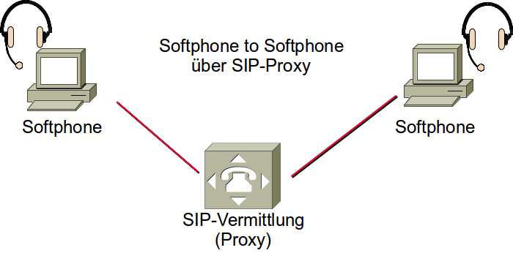 Laboraufbau
Im Ordner /home/keinpasswort/tools/mjsip/ liegen alle notwendigen Scripte und Konfigurationsdateien.
In den jeweiligen Ordnern proxy und ua befinden sich Start-Scripte (mit der Endung .sh) und Unterordner für die Konfiguration config.
Das gesamte Paket ist so aufgebaut, dass sie auf einem PC laufen kann. Allerdings werden dann nur localhost IP-Adressen verwendet 2). Realistischer ist es allerdings die UAs und den Proxy auf jeweils unterschiedlichen PCs zu betreiben.
Netzelement | localhost-Adresse | Port
Proxy | 127.0.0.2 | 5060
Alice | 127.0.0.1 | 5070
Bob | 127.0.0.1 | 5080
HINWEIS: Der Standard-Port für SIP ist 5060. Die beiden Ports 5070 bzw. 5080 für die UAs werden verwendet, damit alle Netzelement lokal auf einem PC arbeiten können.
Die Kommunikation ist in zwei Phasen unterteilt.
- Registrierung (Anmeldung am Proxy)
- Call-Auf-/Abbau (eigentliches Telefonat)

Der mjsip SIP-Proxy

Wichtige Proxy-Dateien
Der Proxy liegt im Unterordner proxy wird dort über die Datei proxy.sh gestartet. (ggf. muss noch per cd <ORDNER> 3) gewechselt werden). proxy.sh ist bereits als ausführbar markiert4).
./proxy.sh
Im Unterordner config befinden sich die Konfigurationsdateien. Der Proxy-Server selbst wird in der Datei server.cfg konfiguriert. Die User können in aaa.db bzw. user.db angelegt werden.
Datei | Aufgabe
proxy.sh | Startscript für den Proxy verweist auf die config/server.cfg
config/server.cfg | Konfigurationsdatei für den Proxy
config/aaa.db | Nutzerdatenbank mit Benutzernamen und Passwörtern
config/user.db | Enthält angemeldete Nutzern und ist zunächst leer

Konfiguration des Proxy
Die Datei config/mjsip.cfg.txt enthält eine ausführliche Beschreibung der einzelnen Parameter. Vertiefender Hinweis: Auf der mjsip-Homepage findet man unter dem Menüpunkt Dokumentation ein Tutorial-PDF, in dem einige Zustandsdiagramme gezeigt werden. Hier die wichtigsten Parameter für die server.cfg und deren Bedeutung:
Parameter | Bedeutung | Beispiel
default_port | 5060 ist der Standard Port (s. RFC 3261) für SIP | default_port=5060
host_port | host_port ist der lokal genutzt Port | host_port=5060
default_transport_protocols | Protokoll auf Schicht 4; also TCP bzw. UDP; es können auch beide genutzt werden | transport_protocols=udp
expires | Zeit in Sekunden nach der sich ein UA erneut anmelden muss (sogenanntes REREGISTER); vgl. Contact parameter: expires=100\r\n | expires=10
call_log | Aktiviert das Speichern von Signalisierungsinformationen | call_log=yes
domain_names | Domains bzw. IP-Adressen, die der Proxy nutzen soll | domain_names=example.com example.net 127.0.0.2
is_registrar | Steuert, ob der Proxy auch als Registrar fungiert | is_registrar=yes
register_new_users | Steuert, ob der Proxy neue User (nicht konfiguriert) akzeptiert | register_new_users=yes
is_open_proxy | Steuert, ob der Proxy nur lokale User verwaltet (no) oder Anfragen auch weiterleiten kann (yes) | is_open_proxy=yes
location_service | Hier kann der Lokationsdienst5) konfiguriert werden; local meint damit die eigenen Config-Dateien; Alternativ kann auch ldap, radius oder mysql verwendet werden | location_service=local
location_db | Datenbank für den Lokationsdienst; s. location_service | location_db=config/users.db
do_authentication | Soll authentifiziert werden (Benutzername/Passwort-Abfrage) oder nicht | do_authentication=no
authentication_realm | Domain/IP-Adresse, für die die Authentifikation aktiviert wird. | authentication_realm=127.0.0.2
authentication_db | Datenbank für die Benutzernamen/Passwörter | authentication_db=config/aaa.db
debug_level | Es werden zusätzliche Inforamtionen gespeichert; 0 bedeutet deaktiviert; je höher, umso mehr Informationen werden gespeichert | debug_level=3
log_path | Pfad für die log-Dateien | log_path=log
Die User werden in der Datei aaa.db (s. Parameter authentication_db) eingerichtet. Die Syntax sieht wie folgt aus:
user= 100@DOMAIN
passwd= 1234
Hier wird ein User mit dem Account-Namen 100@DOMAIN und dem Passwort 1234 angelegt. Als DOMAIN kann beispielsweise die IP-Adresse des Servers genutzt werden. In realen Systemen, bei denen DNS eingesetzt wird steht hier die entsprechende Domain (z.B. @testdomain.de).

Logging des mjsip-Servers
Mit den folgenden Parametern lässt sich die Protokollierung der Verbindungen sowie der Anmeldungen konfigurieren.
call_log=yes # Sollen auch die Verbindungen gespeichert werden?
debug_level=6 # Wieviele Informationen sollen gespeichert werden?
log_path=log # Wohin sollen die Logfiles gespeichert werden? Unterordner relativ zum Startpunkt des Servers

Weitere Betriebsarten des mjsip-Servers
Zusätzlich gibt es noch die Möglichkeit einen Session-Border-Controller6) zu starten. Die Konfigurationsdatei ist sbc.cfg.
In der Datei mjsip.cfg.txt sind alle verfügbaren Parameter für diesen Bereich in Section 6: SBC ausführlich beschrieben.

Der mjua-Client
Aus dem mjsip-Projekt stammt ebenfalls der Client mjua 7). Dieser ist mit einer sehr spartanischen GUI ausgestattet, so dass nur einfache Calls möglich sind. Aufgerufen wird der ua über die folgenden Befehle:

Wichtige Client-Dateien
Der Client liegt im Unterordner ua wird dort über die Datei alice.sh bzw. bob.sh gestartet. (ggf. muss noch per cd <ORDNER> 3) gewechselt werden). proxy.sh ist bereits als ausführbar markiert4).
./alice.sh
bzw.
./bob.sh
Will man eine eigene Konfigurationsdatei (hier: myconfig.cfg der Pfad muss relativ angegeben werden)verwenden, so kann dies über diesen Aufruf geschehen:
uaw.sh -f myconfig.cfg
Im Unterordner config befinden sich die Konfigurationsdateien. Es existieren zwei Beispiel-Konfigurationen für Alice und Bob in den Dateien alice.cfg bzw. bob.cfg.
Die folgende Tabelle enthält alle wichtigen Dateien und die jeweilige Aufgabe.
Datei | Aufgabe
alice.sh | Startscript für den Alice-UA verweist auf die config/alice.cfg
bob.sh | Startscript für den Bob-UA verweist auf die config/bob.cfg
config/alice.cfg | Konfigurationsdatei für den Proxy
config/bob.cfg | Nutzerdatenbank mit Benutzernamen und Passwörtern
config/buddy.lst | Enthält die bekannten Buddies für beide Clients, also die Freundesliste

Konfiguration der UAs
Die Konfigurationsdateien sind so vorbereitet, dass sich die Clients Alice und Bob (auf einem PC) gegenseitig über den Proxy anrufen können. Diese Konfigurationen können als Ausgangspunkt für eigene Konfigurationen dienen, bei denen z.B. alle Netzelemente auf unterschiedlichen PC laufen. HINWEIS: Vor allem die IP-Adressen als Domänen sind hier anzupassen.
Die Datei config/mjsip.cfg.txt enthält eine ausführliche Beschreibung der einzelnen Parameter.
Hier die wichtigsten Parameter für die UAs config/alice.cfg bzw. config/bob.cfg und deren Bedeutung:
Parameter | Bedeutung | Beispiel
host_port | host_port ist der lokal genutzt Port | host_port=5060
transport_protocols | Protokoll auf Schicht 4; also TCP bzw. UDP; es können auch beide genutzt werden | transport_protocols=udp
display_name | Selbstvergebener Name, der im Client angezeigt wird und dem Anrufer signalisiert wird; vgl. FROM-Feld | user=Alice-DISPLANAME
user | Ist der sogenannte AOR8) und wird für das Feld contact im SIP-Protokoll genutzt | user=Alice
proxy | Muss mit einer im Proxy konfigurierten Domäne passen; im Labor die IP-Adresse des Servers; vgl. domain_names in der Proxy-Konfiguration | auth_realm=127.0.0.2
auth_user | Muss zu einem im Proxy konfigurierten Benutzer passen | user=alice
auth_realm | Muss mit einer im Proxy konfigurierten Domäne passen; im Labor die IP-Adresse des Servers; vgl. domain_names in der Proxy-Konfiguration | auth_realm=127.0.0.2
auth_passwd | Muss zu einem im Proxy konfigurierten Benutzer passen | auth_passwd=pippo
do_register | Der Client führt zunächst ein REGISTER durch | do_register=yes
keepalive_time | Der Client sendet UDP-Pakete an den OUTBOUND-Proxy sofern dieser vorhanden ist | keepalive_time=60
buddy_list_file | Enthält die bekannten Buddies für beide Clients, also die Freundesliste | buddy_list_file=config/buddy.lst
audio | Aktiviert die Audio-Übertragung | audio=yes
video | Aktiviert die Video-Übertragung | video=no
bin_rat | Pfad zum RAT-Audio-Übertragungsprogramm 9) | bin_rat=rat
bin_vic | Pfad zum VIC-Video-Konferenzprogramm 10) | bin_vic=vic
debug_level | Es werden zusätzliche Inforamtionen gespeichert; 0 bedeutet deaktiviert; je höher, umso mehr Informationen werden gespeichert | debug_level=3
log_path | Pfad für die log-Dateien | log_path=log
Vertiefender Hinweis: Auf der mjsip-Homepage findet man unter dem Menüpunkt Dokumentation ein Tutorial-PDF, in dem einige Zustandsdiagramme gezeigt werden.

Audio- / Videokonfiguration
Die Audio- bzw. Video-Übertragung wird mit den folgenden Parametern eingestellt. Geregelt ist die im RFC 4566 im sogenannten SDP 11) eine Unterprotokoll für SIP. Innerhalb des SDP werden die Parameter für das RTP 12) festgelegt. Eine Liste mit möglichen Codecs findet sich hier (deutsch) und hier (englisch)
# AUDIO CONFIGURATION
media=audio 3000 rtp/avp
media_spec=audio 0 PCMU 8000 160
media_spec=audio 8 PCMA 8000 160
# Parameter-Description
#
# Parameter: media
#
# media= <TYPE> <PORT> <MEDIA_PROTOCOL>
# <TYPE>: audio
# <PORT>: 3000 gemeint ist der UDP-Port
# <MEDIA_PROTOCOL>: rtp/avp
#
# Parameter: media_spec
#
# media= <TYPE> <MEDIA_FORMAT> <CODEC> <RATE> <FRAME_SIZE>
# <TYPE>: audio
# <MEDIA_FORMAT>: audio
# <CODEC>: PCMA
# <RATE>: 8000
# <FRAME_SIZE>: 160 gemeint ist die Anzahl von Bytes pro Paket
Der Codec PCMA steht für Pulse Code Modulation nach dem sogenannten a-Law. Es gibt noch die µ-Law-Variante.

Aufgaben
Protokollieren Sie den folgende Vorgänge mit:
- Anmeldung der Benutzer (einmal korrekt, einmal mit falschem Passwort, einmal mit falschem Benutzernamen)
- Verbindungsaufbau (einmal zu korrektem Ziel, einem zu nicht existierendem Ziel)
- Wiederanmeldung (Reregister) der Benutzer
- Überprüfen Sie auf welchem port die jeweiligen Programme (Clients/Proxy) laufen.
HINWEIS: Mit folgendem Befehl können die ports angezeigt werden.
# Zeigt nur die verwendeten Ports an
lsof -i -P -n | grep LISTEN
Ausgabe:
java 18254 keinpasswort 20u IPv6 48914 0t0 TCP *:5060 (LISTEN)
java 18425 keinpasswort 20u IPv6 48045 0t0 TCP *:5070 (LISTEN)
# Zeigt alle Verbindungen inkl. der IP-Adressen an
netstat -tulpn | grep LISTEN
Ausgabe:
(Es konnten nicht alle Prozesse identifiziert werden; Informationen über
nicht-eigene Processe werden nicht angezeigt; Root kann sie anzeigen.)
tcp 0 0 127.0.0.1:2601 0.0.0.0:* LISTEN -
tcp 0 0 127.0.0.1:2602 0.0.0.0:* LISTEN -
tcp 0 0 127.0.0.1:2604 0.0.0.0:* LISTEN -
tcp 0 0 0.0.0.0:22 0.0.0.0:* LISTEN -
tcp6 0 0 :::5070 :::* LISTEN 18425/java
tcp6 0 0 :::80 :::* LISTEN -
tcp6 0 0 :::22 :::* LISTEN -
tcp6 0 0 :::5080 :::* LISTEN 18533/java
tcp6 0 0 :::5060 :::* LISTEN 18254/java
Zusatzaufgabe (optional): Leiten Sie die Registrierung und Verbindungsauf-/abbau über zwei Proxys.
Achten Sie insbesondere auf die Statusmeldungen.
Arbeiten Sie zunächst auf einem Rechner (Alice, Bob und Proxy).
Verwenden Sie anschließend pro Netzelement EINEN Rechner (also alle getrennt). Planen Sie Ihre IP-Adressen und passen Sie die jeweiligen Konfigurationsdateien an.

Proxy-to-Proxy Signalisierung
Die folgende Konfiguration kann für die Verbindung von zwei Domainen auf zwei unterschiedlichen Proxies verwendet werden.
domain_names=example.com example.net 192.168.33.119
...
domain_proxying_rules={domain=192.168.33.116,nexthop=192.168.33.116:5060}
Dabei ist 192.168.33.116 die „fremde“ Domain und 192.168.33.119 die eigene Domain (s. domain_names). ACHTUNG: Der Parameter outbound_proxy darf für die Proxies nicht verwendet werden (LOOP-Bildung). Auf den Clients kann der outbound_proxy als Default-Gateway interpretiert werden. Sprich alle Calls außerhalb der eigenen Domain (192.168.33.119) gehen an diesen Proxy (i.d.R. der eigene Proxy).

Alternative Clients

Linphone-Client
Die Konfiguration des Clients ist hier beschrieben.

YATE-Client
Derzeit ist der Client nicht auf den Labor-PCs installiert. Es wird demnach eine VM benötigt. Als Alternative zu diesem Client kann der yate-qt413) Client verwendet werden.
sudo apt-get install yate-qt4
Der YATE-Client wird im Untermenü Internet einsortiert.
Die Software ist hier beschrieben. Hier ein Beispiel-Dialog für den User mit der ID 200 auf dem Server mit der IP-Adresse 192.168.0.197.
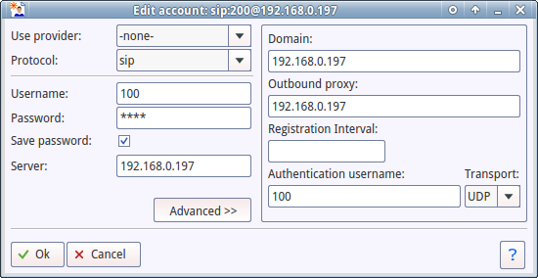 Yate Konfiguration

Installation außerhalb des Labornetzes
HINWEIS: Im Netzwerklabor ist eine geeignete java-Version bereits installiert, d.h. der folgende Abschnitt kann ignoriert werden. Er wird nur der Vollständigkeit halber aufgeführt.
Der mjsip-Proxy basiert auf java, daher wird eine Runtime-Umgebung für Java benötigt. Mit dem folgenden Befehl lässt sich überprüfen, welche java-Version installiert ist:
java -version
Mögliche Ausgabe:
Java(TM) SE Runtime Environment (build 1.7.0_65-b17)
Java HotSpot(TM) 64-Bit Server VM (build 24.65-b04, mixed mode)
Sollte keine java-Runtime-Umgebung14) installiert sein, kann sie mit dem folgenden Befehl installiert werden.
sudo apt-get install openjdk-7-jre

mjsip-Quelle
Für die Übung zu VoIP wird die Software mjsip als vermittelndes Element und Client eingesetzt. Diese Software wird unter www.mjsip.org im Original bereitgestellt.
Die dort abgelegte Version 1.7 enthält in den Start-Scripten kleinere Fehler, daher wird hier ein Paket bereitgestellt, welches diese Fehler nicht enthält und etwas anders aufgebaut ist.

Korrekturen für die Start-Scripte
Hier die Download-Links, der Original-Software:
Netzelement | Download
UA / Client | DOWNLOAD
Proxy | DOWNLOAD
Weitere Informationen finden sich auf der Homepage der Entwickler.
In den ZIP-Datei befinden sich mehrere Start-Skripte z.B. proxy.sh und uaw.sh. Unglücklicherweise haben die Entwickler als Zeilenende die DOS/Windows Variante ^M15) verwendet. Das Skript funktioniert daher nicht direkt.
Durch öffnen und wieder speichern im richtigen Format kann dieses Problem gelöst werden. Hierzu öffnet man die ausgepackte Datei mit gedit. Der Speichern unter-Dialog enthält die Möglichkeit das Zeilenende von Windows auf Unix/Linux umzustellen:
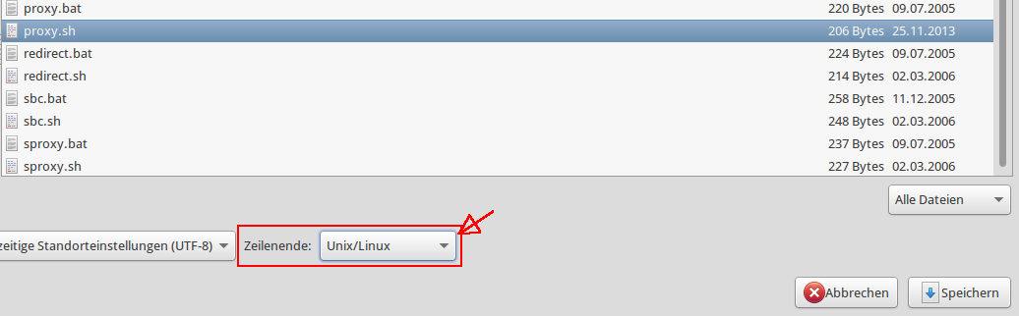 Zeilenende korrigieren
Alle notwendigen Dateien wurden korrigiert und in dem folgenden Archive zusammengepackt und liegt hier zum
DOWNLOAD bereit.

1)UA: User Agent
2)localhost-IP-Adressen aus dem Bereich 127.0.0.0/24
3)cd: change directory
4)ausführbar machen durch: chmod +x <DATEINAME>
5)Wer kann über welche IP-Adresse erreicht werden
6)SBC
7)ua: User Agent
8)AOR: address of record; besteht aus dem Benutzername und der Domain
9)RAT: Robust Audio Tool
10)VIC: Video Conferencing Tool
11)SDP: Session Description Protocol
12)RTP: Real-Time Transport-Protocol
13)yate: yet another telephone engine
14)jre: java runtime enviroment
15)^M steht für STRG-M

